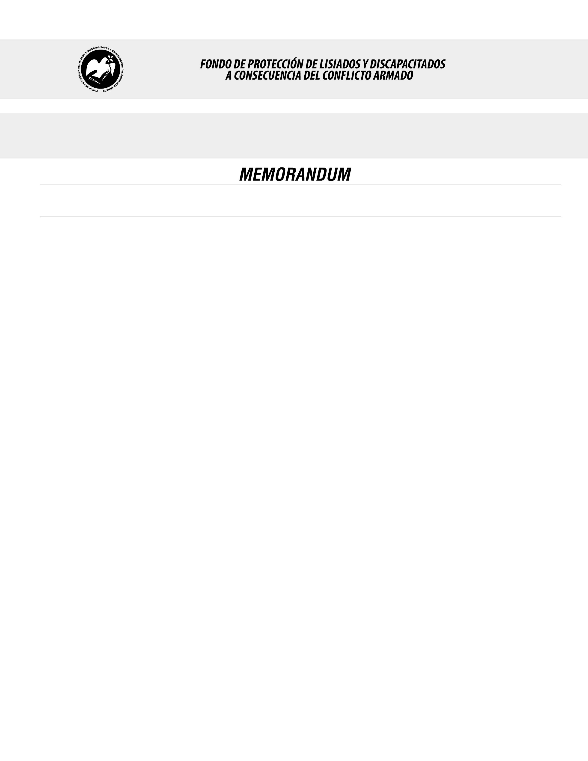

**SE HA EMITIDO EL ACUERDO QUE DICE:**

**San Salvador, 08 de junio de 2017, ACTA No. 22.06.2017, ACUERDO No. 349.06.2017. La Junta Directiva del Fondo de Protección de Lisiados y Discapacitados a Consecuencia del Conflicto Armado, emitió y ratificó el acuerdo siguiente: “**La Junta Directiva conforme a la propuesta presentada por la Comisión Especial de Apelaciones, con la cual se resuelven los recursos de apelación presentados por 1 personas, acuerda: **a)** Dictaminar con 8% de discapacidad global a la señora **xxxxxxxxxxxxxxxxxxxx**, expediente No. 34961, modificando el porcentaje de discapacidad global de CINCO POR CIENTO (5%), dictaminado en el recurso de revisión en fecha 05 de julio de 2016, con base a la evaluación física realizada por esa Comisión y el dictamen del nuevo médico especialista que evaluó a la beneficiaria, de conformidad al Art. 33 del Reglamento de la Ley: PSIQUIATRA: Evaluó estado mental y conducta. Diagnosticando: Estrés Post-trauma Crónico. Discapacidad: 8 %. Lo anterior conforme a lo dispuesto en el Art. 21-A Literal q) inciso último de la Ley de Beneficio para la Protección de los Lisiados y Discapacitados a Consecuencia del Conflicto Armado. **COMUNÍQUESE”.** Rubricado por: Presidenta: “IRMA. S. AMAYA.”; Representante de AOSSTALGFAES: “ILEGIBLE”; Representante de ASALDIG: “ILEGIBLE”; Representante de ALFAES: “ILEGIBLE”; Representante de ALGES: “ILEGIBLE”; Representante de IPSFA: “ILEGIBLE”; Representante de ISRI: “ILEGIBLE”; Representante de MTPS: “ILEGIBLE”; y Representante de MINSAL: “ILEGIBLE”.

Lo que se transcribe para los efectos pertinentes.

Dr. Marlon Mendoza Fonseca

Gerente General